|  |  |
| --- | --- |
| Индивидуальный предприниматель  Ященко Екатерина Вениаминовна  ИНН 860233985022 ОГРНИП 320237500130633  КБ «КУБАНЬ КРЕДИТ» ООО г. Краснодар  ОГРН 1022300003703 Р/счет 40802810100680000438  Кор счет 30101810200000000722  БИК 040349722 ИНН 2312016641 КПП 231001001  350000 г. Краснодар ул. им. Орджоникидзе,46/ ул. Красноармейская ,32 | C:\Users\User\Desktop\Логотип Бюджет Комплект.png |

Коммерческое предложение **«АНТИКОВИД»**

***ВСЁ НАЛИЧИИ!!!!!!!!!!***

|  |  |  |  |  |  |  |
| --- | --- | --- | --- | --- | --- | --- |
| № | Наименование товара | фото | Ед. изм. | Кол-во | цена | сумма |
| 1 | Бактерицидный обеззараживатель воздуха / рециркулятор  «ВОБ 1-15э» 55 м3  Исполнение (настенное и напольное (в комплекте) НОЖКИ В КОМПЛЕКТЕ | https://i.siteapi.org/VHC2valF-YJavrO-KRzfKr19oBw=/fit-in/1400x1000/center/top/c0ac8fa07252cc4.s.siteapi.org/img/7jfa6q5e5y80ock80kcs0gsw0k8k04 | шт | 1 | 10800,00 | 10800,00 |
| 2 | Бактерицидный обеззараживатель воздуха / рециркулятор  «ВОБ 2-15э» 80 м3  Исполнение (настенное и напольное (в комплекте) НОЖКИ В КОМПЛЕКТЕ | https://i.siteapi.org/VHC2valF-YJavrO-KRzfKr19oBw=/fit-in/1400x1000/center/top/c0ac8fa07252cc4.s.siteapi.org/img/7jfa6q5e5y80ock80kcs0gsw0k8k04 | шт | 1 | 12900,00 | 12900,00 |
| 3 | Бактерицидный обеззараживатель воздуха / рециркулятор  «ВОБ 1-30э» 100 м3  Исполнение (настенное) | https://i.siteapi.org/CkeONYY9_B-eFl3BB6hZbLctSj4=/fit-in/1400x1000/center/top/c0ac8fa07252cc4.s.siteapi.org/img/695rcxzvuykgcg408sswkk8ccooc4o | шт | 1 | 14500,00 | 14500,00 |
| 4 | Бактерицидный обеззараживатель воздуха / рециркулятор  «ВОБ 2-30э» **170 м3**  Исполнение (настенное)https://stickerup.ru/pictures/product/big/6409_big.jpg | https://i.siteapi.org/CkeONYY9_B-eFl3BB6hZbLctSj4=/fit-in/1400x1000/center/top/c0ac8fa07252cc4.s.siteapi.org/img/695rcxzvuykgcg408sswkk8ccooc4o | шт | 1 | 16900,00 | 16900,00 |
| 5 | Передвижная платформа | https://i.siteapi.org/LqIoU9bcC1kXqMkRHrwjq_yLznE=/fit-in/1400x1000/center/top/c0ac8fa07252cc4.s.siteapi.org/img/6fws6h8ksaw4w4ogk44gk8s0o88wso | Шт | 1 | 2200,00 | 2200,00 |
| 6 | Бактерицидный обеззараживатель воздуха / рециркулятор напольный  «ВОБ 3-30н» 300м3 | https://i.siteapi.org/PzIU8jNQ-zfxn8MzmynMUoRPKTM=/fit-in/1400x1000/center/top/c0ac8fa07252cc4.s.siteapi.org/img/mi6tx01kgv4kockg40s0cs0g0co8cc | шт | 1 | 37000,00 | 37000,00 |
| 7 | Бактерицидный обеззараживатель воздуха / рециркулятор напольный  «ВОБ 5-30н» 500м3 | https://i.siteapi.org/PzIU8jNQ-zfxn8MzmynMUoRPKTM=/fit-in/1400x1000/center/top/c0ac8fa07252cc4.s.siteapi.org/img/mi6tx01kgv4kockg40s0cs0g0co8cc | шт | 1 | 46000,00 | 46000,00 |
| 8 | Бактерицидный обеззараживатель воздуха / рециркулятор напольный  «ВОБ 6-30н» 600м3 | https://i.siteapi.org/PzIU8jNQ-zfxn8MzmynMUoRPKTM=/fit-in/1400x1000/center/top/c0ac8fa07252cc4.s.siteapi.org/img/mi6tx01kgv4kockg40s0cs0g0co8cc | шт | 1 | 48000,00 | 48000,00 |
| 9 | Бактерицидный обеззараживатель воздуха / рециркулятор ПОТОЛОЧНЫЙ  «ПВОБ 2-15» 120 м3 | https://i.siteapi.org/rKDHNjGbTWSzDjBRzJEkCJWX84s=/fit-in/1400x1000/center/top/c0ac8fa07252cc4.s.siteapi.org/img/q9xe0xqpiu8goo4sg084k0k804w4c4 | шт | 1 | 20000,00 | 20000,00 |



|  |  |  |  |  |  |  |
| --- | --- | --- | --- | --- | --- | --- |
| № | Наименование товара | фото | Ед. изм. | Кол-во | цена | сумма |
| 1 | Термометр бесконтактный инфракрасный/электронный градусник Berrcom . Регистрационное удостоверение на медицинское изделие № РЗН 2013/737, выдано Федеральной службой по надзору в сфере здравоохранения (РОСЗДРАВНАДЗОР) Предназначен для измерения температуры тела детей и взрослых. Батарейки в комплекте | Термометр бесконтактный инфракрасный/электронный градусник Berrcom JXB-178 MED911. Вид 2. | шт | 1 | 3500,00 | https://sun9-4.userapi.com/c855128/v855128650/11e5f9/L8lGigyS2sE.jpg3500,00 |
| 2 | Aiqura / Бесконтактный инфракрасный термометр Aiqura, батарейки в комплекте +сертификат | Бесконтактный инфракрасный термометр Aiqura AD-801, батарейки в комплекте, гарантия 1 год. Aiqura. Вид 1. | шт | 1 | 2950,00 | 2950,00 |
| 3 | Бесконтактный инфракрасный термометр GP-300 с сертификатом | Бесконтактный инфракрасный термометр BLIR-3 батарейки в комплекте, гарантия 1 год. Blir. Вид 1. | шт | 1 | 3100,00 | 3100,00 |
| 4 | Термометр бесконтактный инфракрасный/электронный градусник Berrcom JXB Регистрационное удостоверение на медицинское изделие № РЗН 2013/737, выдано Федеральной службой по надзору в сфере здравоохранения (РОСЗДРАВНАДЗОР)  Батарейки в комплекте | Термометр инфракрасный Berrcom JXB-183 Berrcom. Вид 1. | шт | 1 | 4700,00 | 4700,00 |

**Тепловизоры и тепловизионные системы**

**ДЛЯ ШКОЛ И ДЕТСКИХ САДОВ**



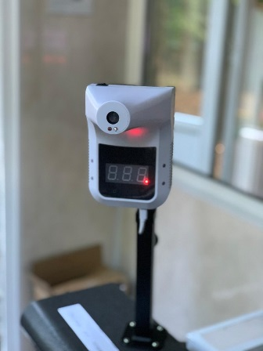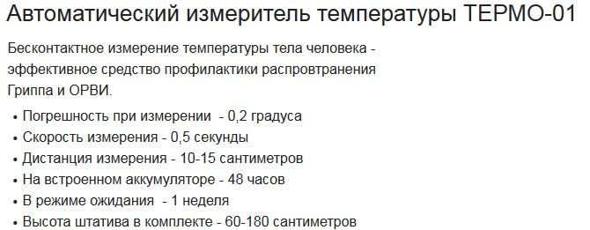

ВСЕГО ЗА 95 000 т.р

Индивидуальный предприниматель ______ Е.В. Ященко